Wie kann ich bei Young Living bestellen?

1. Gehe auf youngliving.com - wähle dein Land „Deutschland“
2. Gehe oben rechts auf: „Neues Konto“
3. Lasse „VertriebspartnerIn“ in der Auswahl (Du sparst 24% ohne Bestell- oder Vertriebsverpflichtung.)
4. Erfrage die Young Living-ID, der Person, durch die du Young Living kennengelernt hast
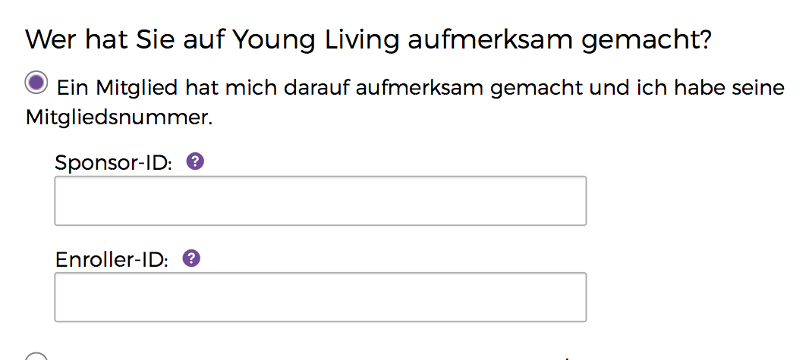
und:

trage sie als
AnsprechpartnerIn bei Sponsor und Enroller ein.

Klicke dann auf „Fortsetzen“.

5. Überspringe die Produktbestellung. Gehe ganz nach unten und klicke unter Schritt 2 auf:
„Nein“ und dann erscheint: „Ohne Starter Kit Fortfahren“ (wähle diese Option und bestelle später)
6. Stimme den Cookies zu und trage deine persönlichen Daten ein.
(Der Benutzername und das Passwort sind zum online Einloggen. Den Pin brauchst du, wenn du Young Living anrufst oder eine Mail sendest – 08000 825 049 // kundenservice@youngliving.com).
Wähle bei „Informationen zur Verarbeitung der Vergütung“: „Einzelnes“
Stimme den Geschäftsbedingungen zu & klicke auf „Zustimmen und Fortfahren“.

Gratulation, dein Bestellkonto ist eingerichtet. Und: Herzlich willkommen in unserem Team!
Hier kannst du nicht nur bestellen, sondern findest auch unter „Ressourcen für Mitglieder“ wertvolle Informationen zu den Ölen und anderen Produkten! Unter „Mein Konto“ siehst du deine eigene Mitgliedsnummer (ID), die du zukünftig Freunden geben kannst, falls diese Öle bestellen wollen.

So kannst du nun bestellen – wähle zwischen:

A) Standardbestellung: einfache Bestellung (Porto netto: 7,99 €/12,99 € unter/über 1 kg)

B) „Automatischer Lieferservice“ (Bonuspunkteprogramm): Du kannst Schritt für Schritt dein Leben auf gesunde Produkte umstellen und deine Bestellung planen, indem du jeden Monat Öle und weitere Produkte im Wert von mindestens 50 PV (etwa 50 € Warenwert) auswählst.
Dafür bekommst du 10% (1.-3. Monat) und 20% ab dem 4. Monat als Bonuspunkte gutgeschrieben, die du in Produkte einlösen kannst. Und es gibt zusätzliche Ölegeschenke! Es ist jederzeit fristlos kündbar. (Porto netto: 4,99 €/9,99 € unter/über 1kg)

Mein Liebling für den Start ist das Premium Starterset mit dem Dewdrop Diffuser (546310) oder mit dem Aria Diffuser (546510). Füge dir auch einen gratis Produktkatalog (384910P) hinzu.

Rufe mich gerne an oder lass uns treffen, dann können wir die Bestellung gemeinsam machen.
Ein Video, in dem du Schritt für Schritt durch den Bestellvorgang geleitet wirst, sende ich dir gerne zu.
Mathilde Helm // info@mathildehelm.com // 0162-989 67 27 // YL-ID: 1121950
Wie kann ich bei Young Living bestellen?

1. Gehe auf youngliving.com - wähle dein Land „Deutschland“
2. Gehe oben rechts auf: „Neues Konto“
3. Lasse „VertriebspartnerIn“ in der Auswahl (Du sparst 24% ohne Bestell- oder Vertriebsverpflichtung.)
4. Erfrage die Young Living-ID, der Person, durch die du Young Living kennengelernt hast
und:

trage sie als
AnsprechpartnerIn bei Sponsor und Enroller ein.

Klicke dann auf „Fortsetzen“.

5. Überspringe die Produktbestellung. Gehe ganz nach unten und klicke unter Schritt 2 auf:
„Nein“ und dann erscheint: „Ohne Starter Kit Fortfahren“ (wähle diese Option und bestelle später)
6. Stimme den Cookies zu und trage deine persönlichen Daten ein.
(Der Benutzername und das Passwort sind zum online Einloggen. Den Pin brauchst du, wenn du Young Living anrufst oder eine Mail sendest – 08000 825 049 // kundenservice@youngliving.com).
Wähle bei „Informationen zur Verarbeitung der Vergütung“: „Einzelnes“
Stimme den Geschäftsbedingungen zu & klicke auf „Zustimmen und Fortfahren“.

Gratulation, dein Bestellkonto ist eingerichtet. Und: Herzlich willkommen in unserem Team!
Hier kannst du nicht nur bestellen, sondern findest auch unter „Ressourcen für Mitglieder“ wertvolle Informationen zu den Ölen und anderen Produkten! Unter „Mein Konto“ siehst du deine eigene Mitgliedsnummer (ID), die du zukünftig Freunden geben kannst, falls diese Öle bestellen wollen.

So kannst du nun bestellen – wähle zwischen:

A) Standardbestellung: einfache Bestellung (Porto netto: 7,99 €/12,99 € unter/über 1 kg)

B) „Automatischer Lieferservice“ (Bonuspunkteprogramm): Du kannst Schritt für Schritt dein Leben auf gesunde Produkte umstellen und deine Bestellung planen, indem du jeden Monat Öle und weitere Produkte im Wert von mindestens 50 PV (etwa 50 € Warenwert) auswählst.
Dafür bekommst du 10% (1.-3. Monat) und 20% ab dem 4. Monat als Bonuspunkte gutgeschrieben, die du in Produkte einlösen kannst. Und es gibt zusätzliche Ölegeschenke! Es ist jederzeit fristlos kündbar. (Porto netto: 4,99 €/9,99 € unter/über 1kg)

Mein Liebling für den Start ist das Premium Starterset mit dem Dewdrop Diffuser (546310) oder mit dem Aria Diffuser (546510). Füge dir auch einen gratis Produktkatalog (384910P) hinzu.

Rufe mich gerne an oder lass uns treffen, dann können wir die Bestellung gemeinsam machen.
Ein Video, in dem du Schritt für Schritt durch den Bestellvorgang geleitet wirst, sende ich dir gerne zu.
Mathilde Helm // info@mathildehelm.com // 0162-989 67 27 // YL-ID: 1121950

